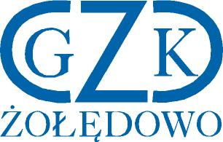

Gminny Zakład Komunalny
Żołędowo, ul. Jastrzębia 62, 86-031 Osielsko
Żołędowo, dnia 26.04.2022 r.

Informacja z otwarcia ofert

SPRZEDAŻY MAJĄTKU RUCHOMEGO

Lp. | Wykonawca | Cena brutto
1. | JANUSZ GRAB R.S.G. METAL  Ul. Trześniowska 11, 27-600 Sandomierz
 | Samochód specjalny WUKO do czyszczenia kanalizacji | 10.500,00 zł
 | Agregat prądotwórczy STALOWA WOLA 250kVA | 12.500,00 zł
 | Posypywarka środków chemicznych P-1 | ……………………………………………..
2. | STANLEY-TRADE Sp. z o.o.  ul. Sandomierska 203 B, 37-400 Nisko
 | Samochód specjalny WUKO do czyszczenia kanalizacji | 18.081,00 zł
 | Agregat prądotwórczy STALOWA WOLA 250kVA | 18.081,00 zł
 | Posypywarka środków chemicznych P-1 | ……………………………………………

